VALORES DE DESVIO PADRÃO PARA O CÁLCULO DA MATRIZ DE COVARIÂNCIA DO ERRO DA PREVISÃO

Elizabeth Silvestre Espinoza¹
José Paulo Bonatti²
Jose Antonio Aravéquia³

Abstract

The performance of a data assimilation system depends as on the amount and the quality of the available observations, as also of the correct specification of the statistics of the observation data and the forecasts of the used model (or of first guess used). For adequate determination of the forecast covariance matrices and of the observations, the horizontal and the vertical correlation of these entire variables and the knowledge of the standard deviation of these variables are taking in account. When an assimilation system goes to be implemented, the standard deviation are gotten considering the forecasts and analysis fields of the numerical model. When the assimilation system already is in place, it is necessity to update of these values. In this work, it is shown the standard deviation field used currently in the PSAS (Physical Statistical and Analysis System), implemented in the CPTEC for Global Model T126L28 and regional model ETA. The standard deviations of the PSAS are compared with standard deviations determined in this work: In a first case, without assimilation, the standard deviations were calculated considering the analysis and forecast fields for the global model as for the regional model, and in the another case, with assimilation, the standard deviations were calculated considering the differences between observations and first guess, which is called O-F. These results had been gotten for 10 levels of pressure, for the geopotencial, specific humidity, zonal wind and southern wind. These standard deviations had been used to get the PSAS analysis fields to evaluate the impact of these values in the covariance matrix of the assimilation system.

Resumo

A performance de um sistema de assimilação de dados depende tanto da quantidade e da qualidade das observações disponíveis, como também da correta especificação da estatística das observações e das previsões do modelo utilizado (ou do first guess utilizado). Para determinação adequada das matrizes de covariância da previsão e da observação, consideram entre outros parâmetros a correlação horizontal e a correlação vertical de todas as variáveis geofísicas e o
conhecimento do desvio padrão destas variáveis. Quando um sistema de assimilação vai ser implementado, os valores de desvio padrão são obtidos considerando as previsões e os campos de análise dos modelos de previsão numérica. Quando já se tem o sistema de assimilação, existe a necessidade de atualização destes valores. Neste trabalho, são mostrados os desvios padrão utilizados atualmente no PSAS (Physical Statistical and Analysis System), implementado no CPTEC para o Modelo Global T126L28 e para o modelo regional ETA. Os desvios padrão do PSAS são comparados com os desvios padrão determinados neste trabalho: Num primeiro caso, sem assimilação, os desvios padrão foram obtidos considerando os campos de análise e previsão do modelo tanto para o modelo global como para o regional, e em um segundo caso, com assimilação, os desvios padrão foram obtidos considerando as diferenças entre observações e o first guess, a qual é chamada de O-F. Estes resultados foram obtidos para 10 níveis de pressão, para as variáveis geopotencial, umidade específica, vento zonal e vento meridional. Foram utilizados estes desvios padrão para obter campos de análise com o PSAS com o objetivo de estimar o impacto destes valores na matriz de covariância no processo de assimilação.

INTRODUÇÃO

Os sistemas de Assimilação de Dados combinam dados convencionais e de satélite com o first guess de um modelo de previsão numérica para produzir um campo de análise, estimando da melhor maneira possível o estado da atmosfera. Esta estimativa pode ser utilizada como uma condição inicial para um modelo de previsão numérica ou uma seqüência de estas estimativas podem ser utilizadas para estudar fenômenos atmosféricos. Nos métodos de assimilação os campos de análise são avaliados em função da previsão do modelo e das observações existentes. O peso e determinado pela especificação dos erros estatísticos da previsão e da observação, desta forma donde o erro da previsão e grande é dado maior peso às observações. Os erros estatísticos de previsão também determinam os erros de previsão corretos na vizinhança da observação.

A determinação das matrizes de covariância da previsão é de grande importância no processo de assimilação de dados, porque depende delas para dar o peso respectivo às observações utilizadas no processo, ao mesmo tempo a os erros de previsão podem ser ocasionadas por duas fontes principais, as deficiências do modelo e um campo de análise não muito representativo do estado real da atmosfera. Estes erros de previsão podem ser resolvidas pela equação de Fokker-Planck ou na ausência dele pela equação de Liouville (Ehrendorfer 1994). Contudo, esta aproximações são difíceis de serem resolvidas para modelos realísticos de previsão do tempo com um numero alto de graus de liberdade, mas ao mesmo tempo uma adequada determinação destes erros nos leva a uma adequada determinação das matrizes de covariância da previsão de grande importância no processo de assimilação, (Joiner, e da Silva, 1998).

Parte-se de uma análise estatística com o objetivo de obter uma estimativa ótima, ou obter a análise do sistema pela combinação do sistema de observações com a primeira estimativa do modelo de previsão, sabendo-se que a matriz de ganho depende da matriz de covariância do Erro da Previsão, (Espinoza, 2000). As matrizes de covariância corretamente especificadas ajudam na solução das equações de análise.

Neste trabalho, mostram-se os desvios padrão obtidos para o modelo de previsão regional e global considerando dois casos: o primeiro considerando a existência de um sistema de assimilação, neste caso o PSAS, em conexão com o modelo de previsão, tanto para o modelo global MGC-COLA/CPTEC T126L28, GPSAS, como para o modelo regional ETA com uma resolução de 40 km, RPSAS. O segundo caso mostra os valores do desvio padrão obtidos considerando que o modelo de previsão não tem conexão com um sistema de assimilação, do mesmo modo tanto para o modelo global MGC-COLA/CPTEC T126L28, como para o modelo regional Eta de resolução de 40 Km. Os valores de desvio padrão obtidos são aplicados a uma equação simples de para obter a matriz de covariância de previsão de tal maneira de ser lido pelo PSAS para obter os campos de análise. São mostrados também neste trabalho os campos de análise de geopotencial e vento zonal obtidos com o PSAS, com a inclusão dos novos valores de desvio padrão calculados com assimilação e sem assimilação, verifica-se o impacto destes valores nos campos de análise tanto de geopotencial como de vento zonal

MATERIAL E MÉTODOS

No CPTEC está implementado o PSAS, com isto temos dentro do sistema as matrizes de covariância da previsão e observação, determinados pela GMAO (Global Modelling Assimilation Office) da NASA. A partir destas matrizes obtivemos os valores de desvio padrão, utilizados no PSAS, para os níveis de 1000, 850, 700, 500, 400, 300, 250, 200, 150 e 100, para as variáveis de geopotencial e umidade como razão de mistura, sendo estes valores nossa referência de comparação.

Para a obtenção dos desvios padrão, considerando a não existência de um sistema de assimilação, para o caso global foi utilizada a rodada do Modelo Global CPTEC/NCEP T126L28 operacional no CPTEC, e para o caso do regional foi utilizado o Modelo regional ETA 40 km, também operacional no CPTEC. Para ambos casos foram utilizados os campos de análise das 00Z e 12Z e as previsões de 06 e 12 horas. Estes são obtidos nos mesmos níveis do PSAS e para geopotencial, umidade específica, vento zonal e meridional, durante o período de 1 a 31 de janeiro de 2004.

Para obtenção dos desvios padrão, considerando a assimilação, foi utilizada a diferença entre a observação e o first guess, O-F, calculada pelo PSAS, durante o processo de assimilação. Para este foram considerados unicamente as observações aceitas pelo sistema de assimilação, PSAS, tanto para o modelo Regional, RPSAS, como para o modelo global, GPSAS. Da mesma forma foram obtidos estes valores para geopotencial, razão de mistura, vento zonal e vento meridional, nos mesmos níveis anteriores e para o mesmo período anterior de 1 a 31 de janeiro de 2004.

Os desvios padrão foram obtidos a partir da seguinte equação:
$σ=\sqrt{\sum_{i=1}^{N}{\frac{(ε_{i}−{\overset{−}{ε}}_{i})}{N}}}$ (1)
onde, $ε_{i}$ è a diferença entre a análise e a previsão quando não existe um sistema de assimilação em conexão com o modelo de previsão numérica, e na existência do sistema de assimilação estes valores são os correspondentes O-Fs em cada ponto de grade. E ${\overset{−}{ε}}_{i}$ é a média temporal dos $ε_{i}$.

Sendo obtidos os valores de desvio padrão, estes foram aplicados à equação 2, de tal forma a obter de maneira simples uma matriz de covariância, para ambos casos, considerando a assimilação e sem assimilação. Estas matrizes forma utilizadas no PSAS para a obtenção dos campos de análise.

${\left[\text{Cov}\right]}_{ i j}^{\left(m n\left(\right)\right)} = σ_{ i}^{ (m)} σ_{j}^{ (n)} ν^{ (m n)} ρ^{ (m n )} (r_{ i j} )$ (2)

onde, $ρ^{ (\text{mn})} (r)$ são as funções de correlação horizontal; $ν^{ (m n )}$ são os coeficientes de correlação vertical e $σ^{( m )}$ são funções positivas, expressas geralmente como desvio padrão de cada variável.
A quantidade $r_{ i j}$ denota a distância horizontal entre duas localizações tridimensionais, as quais são definidas como a menor distância entre a projeção vertical das duas localizações sob a superfície da Terra. Assim, a distância horizontal entre o par de localizações, $P_{i}^{ (m)} = (p_{m} λ_{ i }, ϕ_{ i} )$ e $P_{ j}^{ (n)} = (p_{n }, λ_{ j}, ϕ_{ j} )$ é dada por:

$r_{ i j} = \left[(p_{ i} − p_{j} ) \text{.} \left(p_{ i} − p_{j}\right)\right] ^{\frac{1}{2}} = a\left[2 (1 − q_{i} \text{.} q_{j} )\right] ^{\frac{1}{2}}$ (2)

RESULTADOS E DISCUSSÃO

Os resultados do desvio padrão obtidos para geopotencial são mostrados na tabela 1. denominamos PSAS aos valores de desvio padrão obtidos diretamente do sistema PSAS como referencia, sem assimilação, são os valores obtidos considerando a diferença entre a análise e a previsão, e com assimilação, quando os desvios padrão são obtidos a partir dos valores O-F. Comparando os desvios padrão do PSAS, tanto do modelo global como do regional, com os valores obtidos com assimilação, estes são menores que os do PSAS em todos os níveis de altura analisados, observa-se também que a diferença entre eles aumenta com a altura, com isto, podemos concluir que é necessário um ajuste entre o first guess e as observações no processo de controle de qualidade antes de estes valores serem incluídos no sistema de assimilação. Quando os valores do desvio padrão do PSAS são comparados com os valores obtidos sem assimilação, estes são similares em baixos níveis e a diferença entre eles se incrementa também com a altura..

Para o modelo global, nos três casos, os valores dos desvios padrão mantêm similaridade na variação vertical, aumentar com a altura. Esta resposta de variação está ligada ao fato da variação de altura geopotencial aumentar com a altura.

De forma geral os valores de desvio padrão nos dão uma idéia de como o sistema evolui através neste caso da altura. Analisando os valores do desvio padrão sem assimilação´, estes apresentam valores altos, que significa que existe uma grande diferença entre os campos de analise e os campos de first guess o que pode ser devida ao próprio modelo de previsão ou a condição inicial utilizada para a integração do modelo. Analisando o segundo caso, quando existe assimilação, estes valores nos mostram que existe uma maior distância entre as observações e os campos de first guess em altos níveis, que nos conduz a deduzir que em altos níveis deve-se considerar a magnitude deste desvio para delimitar a rejeição o aceite das observações. Resumidamente, em vista de que, os valores de desvio padrão foram obtidos em ambos casos em função do first guess, no caso de não existir assimilação, estes campos estão muito distantes do campo de análise e no caso quando e considerada assimilação, o first guess esta muito distante das observações, fatores importantes de serem conhecidos no processo de determinar as matrizes de covariância da previsão.

TABELA 1. DESVIO PADRÃO DE GEOPOTENCIAL
 | PSAS |  | ASSIMILAÇÃO |  | SEM ASSIMILAÇAO
NIVEL | REGIONAL | GLOBAL | REGIONAL | GLOBAL | REGIONAL | GLOBAL
1000 | 11,51113 | 6,661362 | 13,1745 | 9,941695 | 11,73333 | 11,9713
850 | 11,5113 | 6,685857 | 15,86949 | 11,12729 | 11,3493 | 12,5061
700 | 12,9883 | 7,59342 | 19,15017 | 16,58627 | 11,9015 | 13,7535
500 | 16,6729 | 10,5382 | 20,60525 | 20,53712 | 13,4195 | 19,3232
400 | 19,1768 | 13,2272 | 23,61034 | 23,24034 | 15,0103 | 25,6621
300 | 21,3681 | 15,6767 | 29,76068 | 27,16407 | 17,7823 | 32,6602
250 | 21,0749 | 16,5341 | 32,81475 | 28,81407 | 19,2949 | 35,743
200 | 21,5459 | 17,7588 | 36,40561 | 30,51508 | 21,4067 | 38,1468
150 | 22,6478 | 19,9633 | 37,12623 | 34,17136 | 22,2743 | 37,6722
100 | 24,0797 | 19,33 | 39,40000 | 34,693898 | 26,8073 | 29,5341

Na figura 1, são mostrados os campos de análise de geopotencial para o nível de 500 mb, obtidos com o PSAS, primeiro, sem modificar os desvios padrão, depois considerando os desvios padrão obtidos com e sem assimilação.

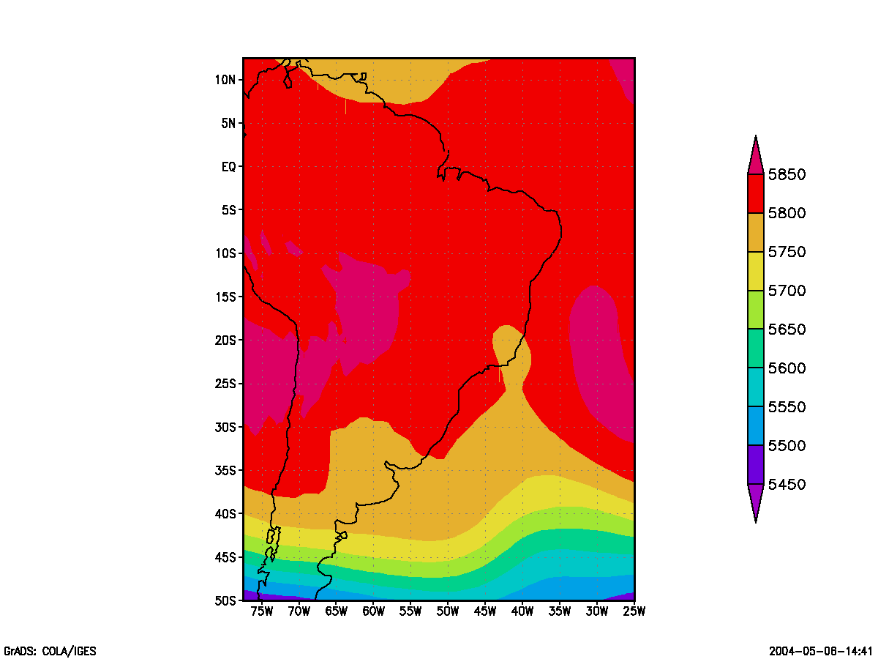
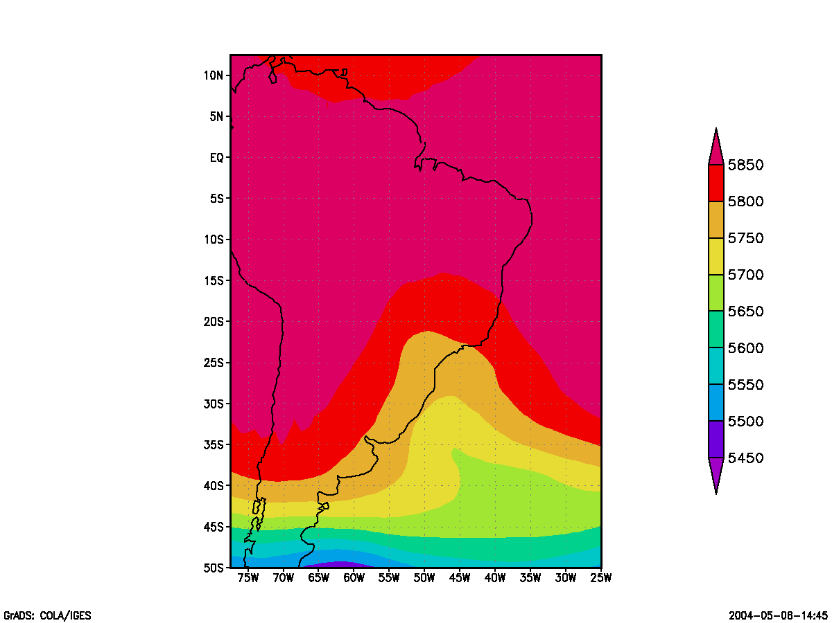
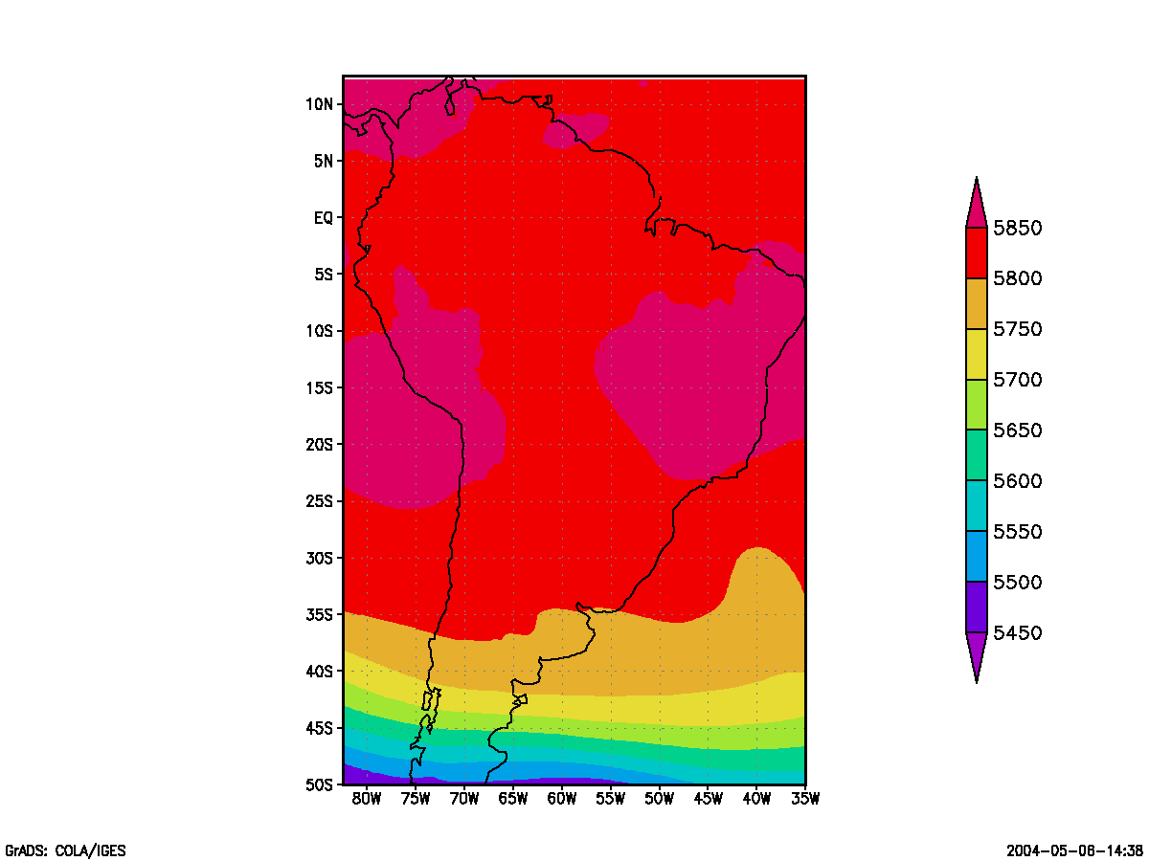
a
b
c

Figura 1. Campos de análise de geopotencial para 20/02/2004 às 18Z, nível de 500 mb. (1.a) Desvio
Padrão do PSAS, (1.b) Desvio Padrão com assimilação, (1.c) desvio Padrão sem
assimilação.

Pode-se observar na figura 1, que existe diferença na distribuição dos campos. Comparando os obtidos pelo PSAS original e pelo PSAS incluindo os desvios padrão sem assimilação as diferenças são maiores do que quando comparamos entre o PSAS original e pelo PSAS com desvios obtidos com assimilação através dos O-F, neste segundo caso, observa-se que existe uma distribuição mais homogênea dos campos quando incluídos no PSAS os novos valores de desvio padrão obtidos através dos O-F, isto nos leva a concluir que, uma atualização desses valores de desvio padrão são necessários mesmo considerando o PSAS como controle

Da mesma forma são apresentados na tabela 2 os valores de desvio padrão para umidade. Pode-se dizer que, estes valores nos três casos, têm a mesma distribuição vertical, diminuindo com a altura. Os valores do PSAS para umidade são mostrados até 300 mb, enquanto que para nos casos sem e com assimilação até 250 mb., Examinando os três casos de desvio padrão obtidos, vemos que única semelhança entre eles é a distribuição vertical, mas com respeito aos valores, estes são totalmente diferentes, o que sugere uma validação dos mesmos sendo incluídos no processo de assimilação.

TABELA 2. DESVIO PADRÃO DE UMIDADE
 | PSAS |  | ASSIMILAÇÃO |  | SEM ASSIMILAÇAO
NIVEL | REGIONAL | GLOBAL | REGIONAL | GLOBAL | REGIONAL | GLOBAL
1000 | 0,91 | 0,110227 | 1,744828 | 1,743559 | 0,44409 | 0,1778
850 | 0,9 | 0,110227 | 2,269831 | 1,431525 | 0,224045 | 0,21233
700 | 0,61 | 0,122474 | 1,928814 | 1,074746 | 0,174648 | 0,178506
500 | 0,26 | 0,134722 | 0,927458 | 0,457119 | 0,10057 | 0,0942749
400 | 0,15 | 0,146969 | 0,428448 | 0,228983 | 0,08709 | 0,0485798
300 | 0,05 | 0,146969 | 0,169661 | 0,081695 | 0,03903 | 0,0164819
250 |  |  | 0,066222 |  | 0,01775 | 0,00633

Para o caso dos ventos o PSAS não tem o valores em forma de matriz de covariância dos ventos, ele se baseia no controle de qualidade desses dados com respeito às observações, o que não permite uma comparação com esses valores. Comparando os desvios padrão com assimilação e sem assimilação, como mostrado na tabela 3, observamos que de forma geral ambos tanto para o caso regional como global, os valores diferem muito entre eles, da mesma forma, se optar por valores a escolher para implementar no processo de assimilação, deve lembrar que teriam que ser feitos testes a modo de verificar a melhor resposta e impacto, dos mesmos.

TABELA 3. DESVIO PADRÃO DE VENTO ZONAL
 | PSAS |  | ASSIMILAÇÃO |  | SEM ASSIMILAÇAO
NIVEL | REGIONAL | GLOBAL | REGIONAL | GLOBAL | REGIONAL | GLOBAL
1000 |  |  | 2,48219 | 2,808475 | 0,820738 | 1,59659
850 |  |  | 4,11200 | 3,107288 | 1,1218 | 1,89974
700 |  |  | 4,790667 | 3,224407 | 1,55822 | 2,25299
500 |  |  | 5,258063 | 3,86678 | 2,34262 | 3,04858
400 |  |  | 7,173833 | 4,501186 | 2,79918 | 3,83583
300 |  |  | 8,78700 | 4,800339 | 3,30028 | 4,55658
250 |  |  | 8,92000 | 4,788305 | 3,4756 | 4,78034
200 |  |  | 9,79033 | 4,900678 | 3,78861 | 4,95416
150 |  |  | 9,248333 | 4,706949 | 3,85894 | 4,62419
100 |  |  | 8,835246 | 4,6938898 | 4,0854 | 3,57569

Na tabela 4, mostramos os desvios padrão para vento meridional, ao mesmo que para o vento zonal, o PSAS não tem esses valores na matriz de covariância e utiliza o controle de qualidade das observações para o cálculo dos incrementos na obtenção dos campos de análise dos ventos. Nesta tabela, pode-se observar que de forma geral estes valores incrementam com a altura, tanto no modelo global como no modelo regional com e sem assimilação. Estes valores serão validados na inclusão do sistema de assimilação e com a previsão obtida no modelo de previsão numérica.

TABELA 4. DESVIO PADRÃO DE VENTO MERIDIONAL
 | PSAS |  | ASSIMILAÇÃO |  | SEM ASSIMILAÇAO
NIVEL | REGIONAL | GLOBAL | REGIONAL | GLOBAL | REGIONAL | GLOBAL
1000 |  |  | 1,950000 | 2,818649 | 0,775005 | 1,63873
850 |  |  | 4,377869 | 3,162542 | 1,1025 | 1,96871
700 |  |  | 4,780328 | 3,284068 | 1,50088 | 2,34936
500 |  |  | 6,393115 | 3,915763 | 2,11424 | 3,10017
400 |  |  | 7,612161 | 4,500847 | 2,46438 | 3,88877
300 |  |  | 8,336557 | 4,843729 | 2,83459 | 4,62081
250 |  |  | 9,159508 | 4,830339 | 2,970033 | 4,85489
200 |  |  | 9,650328 | 4,920508 | 3,262 | 5,00734
150 |  |  | 9,474000 | 4,755763 | 3,33325 | 4,6865
100 |  |  | 8,795082 | 4,93746 | 3,4495 | 3,63663

Na figura 2, mostram-se os campos de análise de vento zonal em 500 mb, para o PSAS, para o PSAS com desvios padrão com assimilação e o PSAS com desvios padrão com assimilação.

Pode-se observar que na região de latitudes altas para os três casos a distribuição e similar, enquanto que para latitudes tropicais neste caso o campo obtido com os desvios padrão calculados sem assimilação são muito parecidos aos campos obtidos com o PSAS sem modificação, enquanto que utilizando os desvios padrão obtidos com assimilação os campos são completamente diferentes principalmente na região tropical. Estes resultados mostram que existe um impacto direto nos campos de análise dos desvios padrão obtidos para o cálculo da matriz de covariância da previsão.

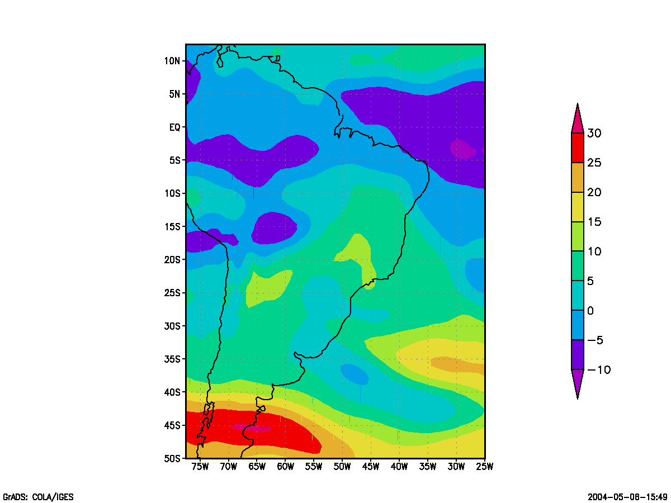
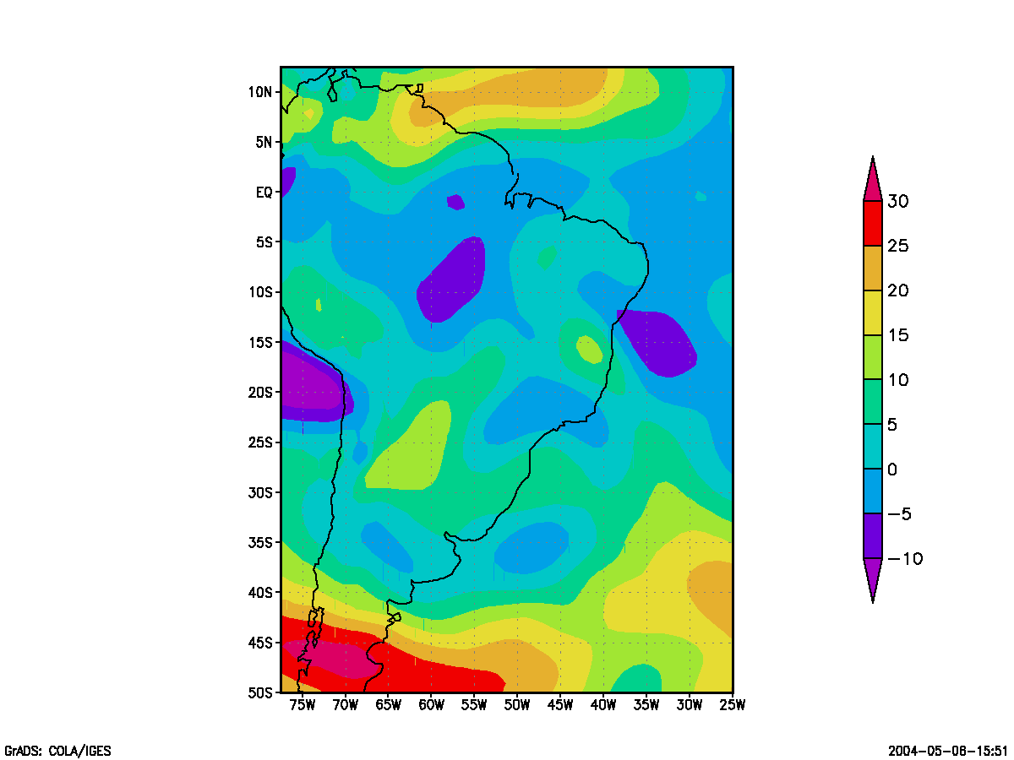
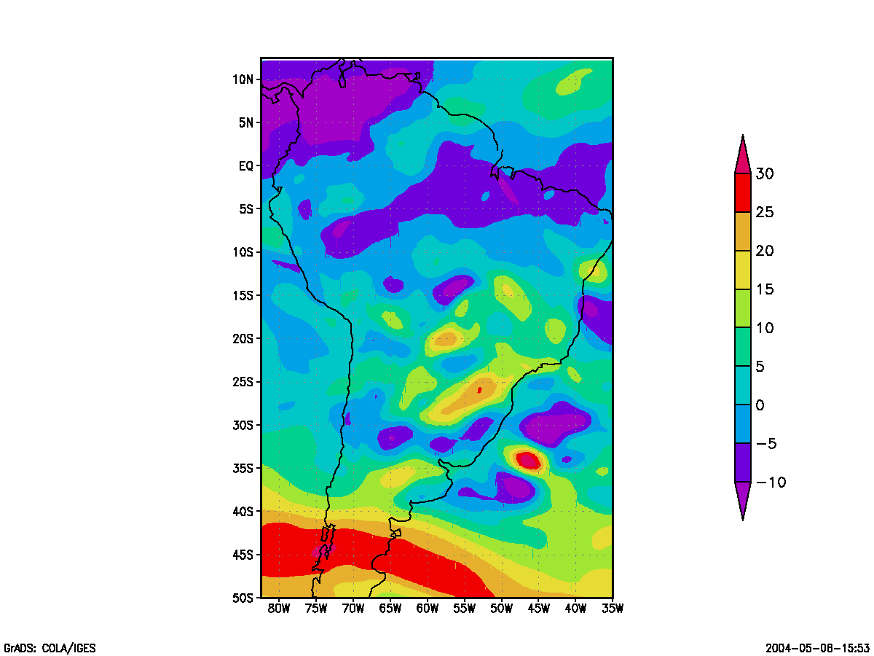
a
b
c

Figura 2. Campos de análise de vento zonal para 20/02/2004 às 18Z, nível de 500 mb. (2.a) Desvio
Padrão do PSAS, (2.b) Desvio Padrão com assimilação, (2.c) desvio Padrão sem
assimilação.

CONCLUSÕES

Os desvios padrão das variáveis de fato tem um efeito direto no processo de assimilação, isto significa que estes valores sendo parâmetros das matrizes de covariância da previsão devem ser corretamente determinadas para um melhor resultado do processo de assimilação.

Os valores de desvio padrão devem ser obtidos para cada modelo de previsão, regional e global, separadamente, mesmo sendo o mesmo sistema de assimilação utilizando em ambos.

Como trabalhos futuros, fica realizar um experimento por um período maior com estes valores considerando a previsão do tempo a modo de permitir-nos selecionar os melhores valores de desvio padrão para uma próxima operacionalização no CPTEC.

REFERÊNCIAS BIBLIOGRÁFICAS

Daley, R. Atmospheric Data Analysis. Cambridge University Press, 1991

Dee, D. P. On line estimation of error covariance parameters for atmospheric data assimilation. Mon. Wea. Rew, 123, p. 1128-1145, 1995

Dee, D. P. and A. M. da Silva, Maximun-Likelihood estimation os forescast and observation error covariance parameters. Part I. Methodology. Submitted to Mon. Wea. Rew.1996.

Espinoza, E. S. Assimilação de informação de radiâncias em modelos de Previsão Numérica do Tempo utilizando um Sistema Estatístico de Análise em Espaço-fisico. INPE-8308-TDI/767

Ehrendorfer, M. and Tribia, J. Optimal Prediction of forecast Error Covariances through Singular Vectors, J. Atmos. Sci. 54, 286, 1997.

Joiner J. and da Silva A. M. Efficient methods to assimilate Satellite remotely sensed data Based on Information Content. Quaterly Journal of the Royal Meteorological Society. v. 124, n. 549, p. 1669-1694, July. 1998.

